

Робочий зошит
з інформатики
уч______ 6__ класу

м. ______________________________

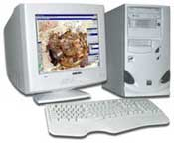

Вчитель:

Робочий зошит з інформатики для учнів 6 класу містить теоретичний і практичний матеріал з курсу, створений з метою формування в учнів інформаційної компетентності. Отримані знання, вміння та навички дадуть змогу стати досвідченим користувачем персонального комп'ютера, знавцем сучасних інформаційних технологій, закладуть основи інформаційної культури, достатні для самостійного освоєння нових програмних засобів і ефективного використання персонального комп'ютера.
Зошит охоплює усі теми, що вміщені в програмі "Вступ до інформатики. 6 клас".
Призначений для учнів та вчителів загальноосвітніх навчальних закладів.
Зошит створений вчителем інформатики Кам'янець-Подільської спеціалізованої загальноосвітньої школи І-Ш ступенів № 5 з поглибленим вивченням інформатики:
- Земляк І.В.., вчитель першої категорії.



Урок 1. Правила поведінки в комп'ютерному класі.
Загальні поняття

- Грамотна експлуатація і дисциплінована поведінка дають повну гарантію безпеки при роботі на комп'ютері.
- Комп'ютер живиться від електричної мережі напругою 220В. Напруга, більша 36В, небезпечна для людини.
- Джерелом небезпеки в комп'ютерному класі можуть бути розетки з розбитими корпусами, проводи з пошкодженою ізоляцією, прокладені по підлозі кабелі.
Інструкція з техніки безпеки
- Спокійно заходь в комп'ютерний зал, не штовхайся.
- Сідай за постійно закріплений за тобою комп'ютер.
- Суворо забороняється:
- торкатися задніх стінок комп'ютера і кабелів;
- торкатися до проводів живлення і заземлення;
- торкатися екрана монітора і його задньої стінки;
- вмикати і вимикати комп'ютер без дозволу вчителя;
- класти книги, зошити на клавіатуру, „мишу" або монітор;
- працювати з мокрими руками або в мокрому одязі.
- Перед роботою переконайся у відсутності видимих пошкоджень.
- Під час роботи:
- не допускай різких і грубих ударів по клавішах;
- у жодному разі не намагайся самостійно ремонтувати ПК;
- не вставай, коли в клас заходять відвідувачі або керівництво школи;

- не натискай клавіші на сусідньому комп'ютері;
- не залишай комп'ютер без нагляду;
- якщо зникла напруга негайно вимкни комп'ютер.
6. Після закінчення роботи:
- коректно заверши роботу з активними програмами;
- прибери робоче місце.

Урок 2. Типи комп'ютерів. Персональні комп’ютери.

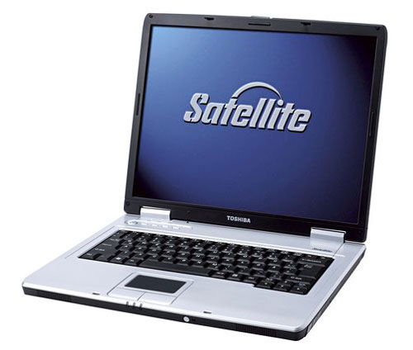
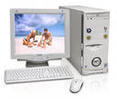
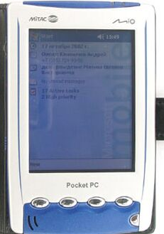
Сучасні комп'ютери поділяються на такі типи:
Персональні комп’ютери
Портативні комп’ютери
Кишенькові комп’ютери

Комп'ютер (від computer - обчислювач) - універсальна цифрова обчислювальна машина для різноманітної обробки інформації. Комп’ютер – це обчислювальна система.
Обчислювальна система складається з

Стандартна структура персонального комп’ютера
1. монітор –
2. клавіатура –
3. системний блок –
4. маніпулятори –
5. сканер –
6. принтер –
7. колонки –

Урок 3. Підготовка комп’ютера до роботи .Тренувальні вправи з клавіатурним тренажером.

Щоб комп’ютер почав працювати треба його підготувати до роботи або завантажити:

- Ввімкнути монітор (але, як правило, він вже включений).
- Ввімкнути системний блок, натиснувши кнопку „POWER".
- Поки вантажиться система і перевіряються пристрої - не
натискати клавіші.
- Щоб зайти в сеанс користувача потрібно ввести ім'я учень
та пароль 123.

Процес закінчився! Комп’ютер, здається, зупинився. Він чекає від тебе команд. Передати комп’ютеру команди можна через пристрій вводу інформації – клавіатуру або за допомогою мишки.

Для коректного (правильного) завершення роботи ПК потрібно:
- Закрити всі активні програми з якими ти працюєш;
- Натиснути кнопку Пуск ⇨ Завершення роботи комп’ютера ⇨ Вимкнути комп’ютер (або OK )

Увага! Вмикання і вимикання комп'ютера проводиться з дозволу вчителя. Повторне вмикання комп'ютера дозволяється через 20с.

* Перевантажити комп'ютер можна двома способами:
- натиснувши на клавіатурі комбінацію клавіш Ctrl+Alt+Del;
- натиснувши маленьку кнопку на системному блоці.

Завдання. Завантажте клавіатурний тренажер, виконавши такі дії:
Рабочий стол ⇨ Кеу ⇨ кеу.ехе

Вибрати рівень роботи „Первачок".
Через 10 хв. завершити роботу, визначивши свою швидкість набору (число написане червоним кольором).

Моя швидкість набору ______ символів.

Урок 4. Пристрої комп’ютера, їх функції і взаємодія.

Загальна схема будови і роботи комп'ютера

Дані

Результати

Пам’ять
Процесор -
Арифметико-логічний пристрій
Пристрій управління

Магістрально-модульний принцип будови комп’ютера полягає в тому, що, приєднуючи за допомогою контролерів до магістралі різні наборі пристроїв (модулів), можна одержати різноманітні конфігурації комп'ютерів

Магістраль або шина даних - це

Контролер, або адаптер - це

Завдання для самоконтролю:
- Пристрій для введення текстових і цифрових повідомлень в комп’ютер
  - Мишка
  - Джойстик
  - Сканер
  - Клавіатура
2. Мікросхема яка виконує команди програм, робить обчислення, керує
пристроями ПК
- Контролер
- Процесор
- Магістраль
- Програма

Урок 5. Практична робота №1 «Робота з клавіатурним тренажером»


Мета. Повторити алгоритм підготовки комп'ютера до роботи. Розвивати клавіатурні навички учнів.

Хід роботи.

- Повторити правила т/б у комп’ютерному класі.
- Ввімкнути комп’ютер.
- Завантажити тест для перевірки правил техніки безпеки.
- Виконати завдання тесту.
- Завантаж клавіатурний тренажер Кеу ⇨ кеу.ехе
- Вибрати рівень роботи „Школяр".
- Через 10 хв. завершити роботи, визначивши свою швидкість набору (число написане червоним кольором).

Моя швидкість набору _____ символів.

При наборі символів і розділових знаків використовуйте таблицю:
Символ | Комбінація клавіш | Символ | Комбінація клавіш
! | Shift + 1 | : | Shift + 6
« | Shift + 2 | ? | Shift + 7
№ | Shift + 3 | * | Shift + 8
; | Shift + 4 | ( | Shift + 9
% | Shift + 5 | ) | Shift + 0
‘ | Alt (лівий) + 39 (на цифровій клавіатурі)

Завдання для самоконтролю:

- Початковий зміст англійського слова комп'ютер -
- Пристрій для введення текстових в ПК -
- Пристрій виведення, якій працює за принципом телевізора
- Друкуючий пристрій називається

Урок 6. Технічні характеристики комп’ютера.

Основні характеристики ПК:
- Швидкодія
- Розрядність

- Ємність пристроїв пам'яті

- Продуктивність

- Типи компонентів

Пам'ять комп'ютера

Зовнішня пам'ять:
Гнучкі магнітні диски (дискети)
Жорсткі магнітні диски (вінчестер)
Оптичні (лазерні) диски
Знімні диски

Внутрішня пам'ять:
для тимчасового зберігання даних і програм.
Процесор може безпосередньо звертатися до тієї інформації, що зберігається у внутрішній пам'яті.

Завдання для самоконтролю:
- Пристрій для виведення інформації на папір називається:

  - Сканер
  - Принтер
  - Модем
  - Клавіатура.

- Процесор складається з:
a). Пристою керування і внутрішньої пам'яті
- Запам'ятовуючого пристрою та арифметико-логічного пристрою
- Пристою керування та арифметико-логічного пристрою
- Кеш-пам'яті та пристрою керування.
- Щоб ввести інформацію з дискети до внутрішньої пам'яті, її вставляють в

- Принтер
- Дисковод
- Блок живлення
- Накопичувач CD-ROM

Урок 7. Практична робота №2 «Робота з клавіатурним тренажером»

Мета. Повторити алгоритм підготовки комп'ютера до роботи. Розвивати клавіатурні навички учнів.
Хід роботи.

- Повторити правила т/б у комп’ютерному класі.
- Завантажити комп’ютер.
- Завантаж клавіатурний тренажер Кеу ⇨ кеу.ехе
- Вибрати рівень роботи „Школяр".
- Через 20 хв. завершити роботи, визначивши свою швидкість набору (число написане червоним кольором).

Моя швидкість набору _____ символів.

При наборі символів і розділових знаків використовуйте таблицю:
Символ | Комбінація клавіш | Символ | Комбінація клавіш
! | Shift + 1 | : | Shift + 6
« | Shift + 2 | ? | Shift + 7
№ | Shift + 3 | * | Shift + 8
; | Shift + 4 | ( | Shift + 9
% | Shift + 5 | ) | Shift + 0
‘ | Alt (лівий) + 39 (на цифровій клавіатурі)

Завдання для самоконтролю:
- Повідомлення зберігаються в ПК за допомогою пристроїв, які називаються
- Щоб ввести до внутрішніх запам'ятовуючих пристроїв ПК
повідомлення з дискети, її слід помістити до

Урок 8. Тематична атестація.

Питання до тематичної атестації:
- Як заходити в комп'ютерний клас і займати місця?
- Як вмикається і вимикається комп'ютер?
- До класу заходить директор школи. Що роблять учні?


- Чому не можна натискати клавіші на сусідньому комп'ютері?
- Хто ремонтує комп'ютери?
- Якою напругою живляться комп'ютери?
- Яка напруга небезпечна для життя людини?
- Що є джерелом небезпеки в комп'ютерному класі?
- Перерахуйте стандартну структуру ПК.
- Які пристрої належать до пристроїв вводу-виводу?
- Перерахуйте типи принтерів.
- Перерахуйте види сканерів.
- Які маніпулятори використовуються в ПК?
- Що означає магістрально-модульний принцип роботи комп'ютера?
- Які основні внутрішні пристрої ПК ви знаєте?
- Які є сучасні типи комп'ютерів?
- Що відносять до зовнішньої пам'яті комп'ютера?
- Які технічні характеристики мають значення для сучасного ПК?
Завдання.
- Яка оптимальна відстань від очей до центру екрану під час роботи на ПК?

  - 10 – 20 см
  - 20 – 40 см
  - 30 – 40 см
  - 50 – 60 см
  - 90 – 100 см

- Скільки часу відводиться для дитини 6 класу для роботи на ПК?

- 5 – 10 хв
- 10 – 15 хв
- 20 – 25 хв
- 30 – 40 хв

Урок 9. Операційна система Windows. Основні об’єкти ОС Windows.
Програмне забезпечення

Прикладні програми

Системні програми

Системи програмування

- засоби, що забезпечують створення нових програм для ПК.

Редактори текстів
Табличні процесори
Комп'ютерні ігри
Навчальні програми та ін.

Операційні системи
Драйвери зовнішніх пристроїв

Операційна система (ОС) -

Після завантаження ОС Windows на екрані з'являється
- Робочий стіл, на якому знаходяться значки основних службових програм і додатків,
- кнопка Пуск

- Панель задач

Урок 10. Головне меню. Способи запуску програм.

Головне меню WINDOWS відкривається кнопкою Пуск і містить стандарті пункти. Можна включити в головне меню додаткові пункти. При установленні вказівки миші на пункті головного меню зі значком ►, автоматично з'являється додаткове меню цього пункту.

Стандартні пункти головного меню
«Программы» -

«Документы» -

«Настройка» -

«Найти» -

«Справка и поддержка» -

«Выполнить» -

«Завершение работы» –

Все, що ми бачимо, з чим працюємо в системі WINDOWS - це об'єкти (диск, програма, файл, папка, документ, піктограма, ярлик тощо).

«Мой компьютер» - головний інструмент, з його допомогою можна відшукати і запустити програму, знайти і працювати з любим документом.
«Корзина» - папка, куди «викидають» непотрібні документі програми та інше «сміття». Якщо в «Корзину» вилучили щось помилково, файл можна відновити.

Способи запуску програм і відкриття файлів:

Урок 11. Практична робота № 3. «Головне меню. Запуск програм.»

Мета. Повторити призначення пунктів Головного меню. Тренування навичок запуску програм і додатків різними способами.
Хід роботи.

- Повторити правила т/б у комп’ютерному класі.
- Викличте Головне (каскадне) меню (натисни Пуск).
- Виберіть пункт Выполнить... і завантаж програму Блокнот. У текстовому полі введіть адресу С:\WINDOWS\systeт32\поtераd.ехе
- У вікні, що з'явилося, введи текст:
Поясок ясний зіткала,
Небеса підперезала
Після дощику з'явилась
Ніжнобарвно заіскрилась.
- Збережіть текст у папці Мої документи. Закрий вікно програми.
- Відшукайте за допомогою пункту Найти програму Раіnt.
Найти  Файли і папки  Введіть назву paint  Натисніть Найти. Намалювати рисунок на вільну тему. Збережи малюнок у папці Мої малюнки. Закрий вікно програми.
- Виконай пошук файлів, які були змінені за останні 2 дні та з
об'ємом не меншим, ніж 50 Кб;
Введи необхідні параметри в пунктах «Какой размер файла?» і «Когда были произведены последние изменения?»
- За допомогою пункту Документи переглянь список останніх 15-ти документів, з якими працювали в WINDOWS;
- Відкрий папку «Корзина» і перевір наявність об'єктів в ній.
Перший об'єкт вилучи остаточно (Клацни на ньому ПКМ Видалити); останній об'єкт віднови (ПКМ Відновити);
- Виберіть пункт Програми  Стандартні і запустіть програму Калькулятор.
Підрахуйте 456*123 =________. Клацніть на пункті Вид у меню програми і виберіть інженерний калькулятор. Перемножте 432*0,123=_________ та обчисліть синус (sіп)________. Закрийте вікно калькулятора.

Моя оцінка за практичну роботу________________

Урок 12. Вікна. Типи вікон.

Вікно з'являється на екрані після подвійного клацання на значку об'єкта. У вікні користувач вводить данні, виконує команди і одержує результати. Вікно розкриває зміст об'єкта.
Вікно – це основний об’єкт ОС WINDOWS.

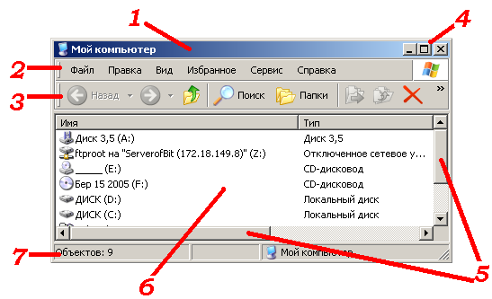
Структура типового вікна.

Типи вікон:
Вікна WINDOWS -
Прикладні -

Діалогові -

Інформаційні -

З вікном можна виконувати такі дії:

Урок 13. Практична робота №4. «Вікна та дії з ними.»

Мета. Повторити структуру типового вікна. Тренування навичок роботи з вікнами та виконання дій з вікнами.
Хід роботи.

- Повторити правила т/б у комп’ютерному класі.
- Завантажити комп’ютер.
- Відкрийте вікно об'єкта "Мій комп'ютер".
- Розгорніть вікно на весь екран. ()
- Надайте вікну попереднього вигляду. ()
- Мінімізуйте вікно (згорніть на Панель задач ). ( )
- Розгорніть мінімізоване вікно.
- З'ясуйте, якій об'єм інформації містять локальні диски С: та D:

- Зменш розміри вікна, щоб з'явилися смуги прокручування. ()
- Викличте контекстне меню робочого поля вікна (Права кнопка).
- Розташуйте піктограми (значки) у вікні чотирма способами. Виберіть у контекстному меню пункт Вид.
- Увімкніть \ вимкніть панель інструментів і рядок статусу вікна. Скористайтесь командами пункту Вид основного меню.
- Відкрийте вікно диска С:, D: або іншого об’єкта.
- Відкрийте будь-яку папку, що є на диску.
- Упорядкуй вікна каскадом (зліва направо, зверху до низу). Викликати контекстне меню Панелі задач, клацнувши ПКМ.
- Закрийте всі вікна. ()
- Виберіть пункт Справка и поддержка в головному меню, знайдіть відповідь: Як створити нову папку? Введіть слово папка в текстовому полі.

Моя оцінка за практичну роботу________________

Завдання для самоконтролю:
- Що таке операційна система?

- Чому ОС носить назву WINDOWS?

- Основні об'єкти WINDOWS:

Урок 14. Створення папок і файлів. Ярлики та їх призначення.

Інформація в комп’ютері теж впорядкована і зберігається у «файлах».
Файл – це організована сукупність даних, що має свою назву і зберігається на пристроях зовнішньої пам’яті як єдине ціле.
Основні характеристики файла

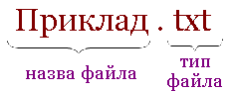
Назву файлу дає користувач. Тип файлу, розширення вказує комп’ютер. Наприклад,
Щоб створити файл, виконують такі дії:

Папка (каталог) – це спеціальне місце на диску, в якому реєструються всі відомості про файл (ім’я, розмір, тип тощо).
Щоб створити папку, виконують такі дії:

Ярлик – це

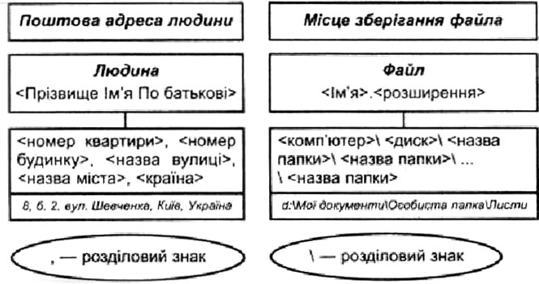
Повне ім’я файлу – це

Урок 15. Практична робота №5. «Створення файлів папок та ярликів».

Мета. Повторити поняття файлу, папки та ярлика. Тренування навичок створення папок, файлів та ярликів та виконання операцій з ними.
Хід роботи.
- Повторити правила т/б у комп’ютерному класі.
- Завантаж комп’ютер.
- . Відкрий папку Мої документи. Створіть папку з назвою 6-Г
клас. Відкрити створену тобою папку.
- Створити у цій папці папку з твоїм Прізвищем.
- Відкрий папку з твоїм прізвищем.
- Створіть текстовий документ.
Клацни ПКМ в полі вікна і вибери пункт Создать  Текстовий документ
- Відкрийте створений текстовий файл і введіть своє: прізвище, ім'я, по батькові.
- Збережіть текстовий документ з назвою Текст_1.
Вибери пункт меню Файл  «Сохранить как…»
- Закрийте всі вікна.
- Створи ярлик папки 6-Г клас на Робочому столі.
- Перевір чи є ярлик папки на Робочому столі.
- Знайди папку із своїм прізвищем, зміни її назву на Навчальна.
Клацни ПКМ на папці  вибери пункт «Переименовать»
- Відкрий папку Навчальна і створи в ній папку Світоч.
- Скопіюй папку Світоч і розмісти її на Робочому столі
Клацни ПКМ на папці  вибери пункт «Копировать»; клацни
ПКМ на Робочому столі  Вставить
- Покажіть роботу вчителю.
- Вилучіть папку Світоч та ярлик 6-Г клас з Робочого столу.
Клацни ПКМ на Робочому столі  «Удалить»
- Відкрий Корзину і остаточно видали папку і ярлик.
* Кожний файл, залежно від його типу, ПК позначає своїм значком (піктограма, іконка).
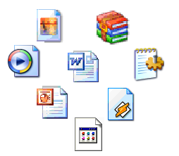
.txt, .doc – текстові файли
.bmp, .gif, .jpeg, .tiff – графічні файли
.wav, .mp3, .mid – звукові файли
.avi –файли відео
.com, .exe – файли запуску програм
.sys – системні файли

Моя оцінка за практичну роботу________________
Урок 16. Стандартні програми ОС WINDOWS.

Завдання 1.
- З допомогою Головного меню знайдіть групу програм Стандартні.
Пуск  Програми  Стандартні
- Запустіть програму Калькулятор і виконай обчислення, а результати запиши в зошит:
(567-342)*32= ___________ 54321:678= __________

657:3+125= ______________ 98*(7908-5640)= ___________
1*2*3*4*5*6*7*8*9*10=_____________

Завдання 2.
- Відкрийте вікно програми WordPad.
- Введіть запропонований текст і форматуй його за зразком.

Встанови українську мову. (розмір 16) Кожне слово набери відповідним кольором: синій, зелений, червоний, жовтий, чорний, фіолетовий. (розмір 20)

Установи русский язык. (розмір 18) Для каждого слова установи начертание то образцу: мед, сыр, молоко, хлеб, масло, колбаса.

- Збережи документ назвою Текст_2 в папці з твоїм прізвищем.

Завдання 3.
Вибери Спеціальні можливості в групі програм Стандартні і з'ясуй для чого призначені ці програми.
- Екранна лупа

- Екранна клавіатура

Завдання 4.
  - Відкрий вікно програми Раіnt.
Намалюй малюнок, розфарбуй його.
  - Збережи файл з назвою КОМП в папку Мої малюнки.

Завдання 5.
1. Розглянь об'єкти на Робочому столі. Перетягни всі значки в центр екрану і розмісти у вигляді .
2. Упорядкуй значки на Робочому столі за розміром (ім'ям, типом, автоматично) _____________________________________________________
- Розмісти Панель задач по правому краю екрану (ліворуч, вгорі).
___________________________________________________________________
4. Закріпи Панель задач внизу екрану.__________________________________
Урок 17. Тематична атестація.

Модуль 1. Теоретична частина.

      - Що таке програма?
      - На які типи програм можна поділити все програмне забезпечення?
      - Що таке операційна система?
      - Що з'являється на екрані після завантаження ОС WINDOWS?
      - Як з англійської мови перекладається WINDOWS?
      - Що називають об’єктами ОС WINDOWS?
      - Які є типи вікон?
      - Які ви знаєте способи запуску програм?
      - Що таке папка?
      - Як закріпити (перетягнути) Панель задач?
      - Що називається файлом?
      - Що таке ярлик?
      - Як викликати контекстне меню?
      - Як створити папку?
      - Що таке вікно?
      - Структура типового вікна?
      - Які дії з вікнами можна виконувати?
      - Як викликати Головне меню?
      - Як створити ярлик?
      - Для чого призначена програма WordPad?

Модуль 2. Стерті слова. Продовж словосполучення.

- Мої ...
- Робочий ...
- Ліва ...
- Операційна ...
- Компакт ...
- Головне ...
- Мій ...
- Жорсткий ...
- Панель ...
- Права ...____________________________
- Системний ...
- Персональний ...

Урок 18. Системи опрацювання текстів.

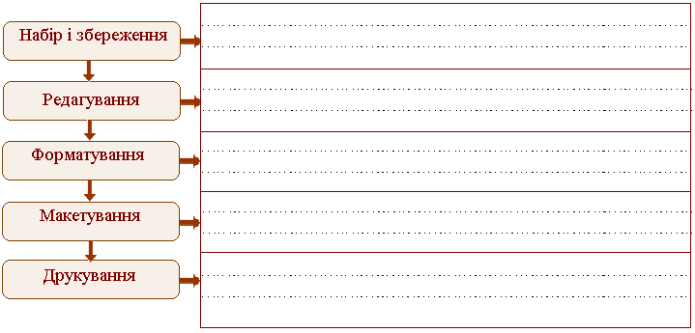
Системи опрацювання текстів – програми для створення, редагування і друкування текстів. Для обробки текстової інформації призначені текстові редактори (Блокнот, WordPad та інші) і текстові процесори – це програми, для створення текстових документів, яке складається з таких етапів:

Дії, які можна виконати за допомогою текстового процесора:
  - вводити текст різними шрифтами, розмірами, накресленням;
  - вирівнювати текст, задавати розміщення тексту відносно сторінки;
  - виконувати пошук та виправлення помилок в тексті;
  - створювати списки;
  - виконувати вставку, заміну, видалення, переміщення частин тексту;
  - вставляти в документ малюнки, діаграми, таблиці;
  - обробка декількох текстових документів одночасно;
  - імпорт інформації з інших програм;
  - здійснювати попередній перегляд і роздрукувати текстовий документ на папір.

Завдання. Завантажте клавіатурний тренажер, виконавши такі дії:
Рабочий стол ⇨ Кеу ⇨ кеу.ехе
Вибрати рівень роботи „Первачок".
Через 10 хв. завершити роботу, визначивши свою швидкість набору (число написане червоним кольором).

Моя швидкість набору ______ символів.
Урок 19. Завантаження текстового редактора MS Word.

Щоб завантажити програму Word потрібно виконати такі дії:
Пуск  Все программы  Microsoft Office  Microsoft Word

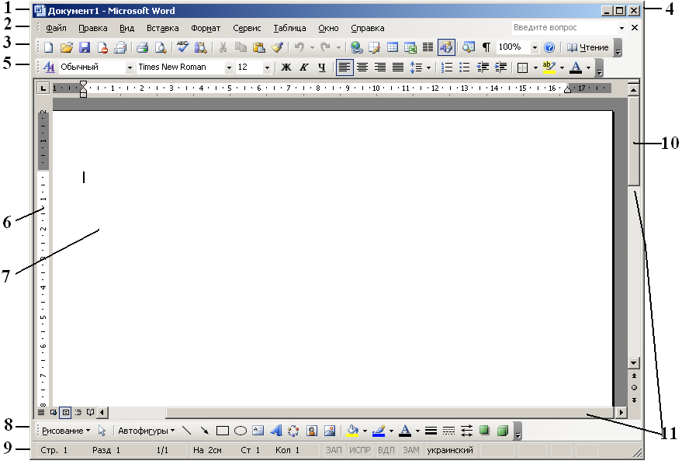
Вікно програми, яке за умовчанням носить назву Документ 1 і має вигляд:
Складові вікна
1.
2.
3.
4.
5.
6.
7.
8.
9.
10.
11.

Перед початком роботи з документом потрібно виконати такі дії:
- Виберіть пункт меню Файл  Параметри сторінки:
  - виберіть розміри аркушу паперу;
  - встановіть розміри полів.
- На панелі інструментів
- встановіть масштаб;
- встановіть розмір шрифту.

Урок 20. Режими роботи з документом. Створення і редагування документу.

Режими роботи з документом (меню Вид)
Звичайний -

Розмітки -

Структури -

Web – документ -

Попередній перегляд -

Набираючи текст, дотримуйся таких вимог:
- не треба натискати на Entеr в кінці рядка. Редактор переводить курсор на новий рядок сам. Entеr натискай тільки в кінці абзацу;
- роби хоча б один «пропуск» між словами;
- кому, крапку (інші розділові знаки) став одразу після слова (між ними не повинен стояти «пропуск»);
- після кожного розділового знаку ставити «пропуск»;
- до і після дефісу не ставити «пропуск» (який-небудь);
- до і після тире ставити «пропуск» (книга – джерело знань).

Помилки виправляють у режимі „Вставка" або „Заміна".

Перемикання режимів виконується клавішею Insert.

Зайвий символ знищують за допомогою клавіш Delete (якщо курсор знаходиться зліва від зайвого символу) або ВS (BackSpace) (якщо курсор знаходиться справа від зайвого символу).

Робота з рядками:
- Розбити рядок на два
- Об єднати два рядка в один
- Вставити порожній рядок
- Вилучити порожній рядок
Урок 21. Робота з текстовим документом.

Завдання 1.
- Набери з клавіатури текст.
Є в зайчихи п’ять малят, Неслухняних зайченят. Ось вони рядочком сплять: Раз, два, три, чотири, п’ять.

- Перевір текст і виправи допущені помилки.
- Розбий текст на чотири рядки, щоб вийшов віршований стовпчик.
- Встав порожній рядок після кожного рядка.

Завдання 2.
- Набери запропонований нижче текст.
- Для кожного рядка встанови різний розмір шрифту і колір.

Є в зайчихи п’ять малят,
Неслухняних зайченят.
На обід їх мати жде:
Раз, два, три… А решта де ?

- Збережи документ у власній папці з назвою ЗАЙЦІ.

Завдання 3. Для чого призначені клавіші на клавіатурі?

<Enter>

<Shift>

<Caps Lock>

<Ctrl>

<Alt>

<Esc>

<Backspace>

<Delete>

<Num Lock>

, , , 

Урок 22. Форматування текстового документа.

Форматування - надання кожному абзацу тексту заданого вигляду.
До форматування відносяться такі дії:
1. Вирівнювання абзаців: Формат  Абзац  Вирівнювання

- по лівому краю;
- по центру;
- по правому краю;
- по ширині.

2. Відступи і виступи: Формат  Абзац  Відступ (Виступ)
- відступ - встановлення зсуву вправо 1-го рядка абзацу;
- виступ-встановлення зсуву вліво 1-го рядка абзацу.
3. Інтервал між абзацами: Формат  Абзац  Інтервал
- „интервал" - „перед"; (вимірюється в пунктах - ПТ)
- „интервал" - „после".
4. Інтервали між рядками: Формат  Абзац  Міжрядковий

- «одинарный»;
- «полуторный»;
- «двойной»;
- «минимум»;
- «точно»;
- «множитель».

Табуляція – це положення у рядку, в які встановлюється курсор клавіатури після натискання клавіші Tab.
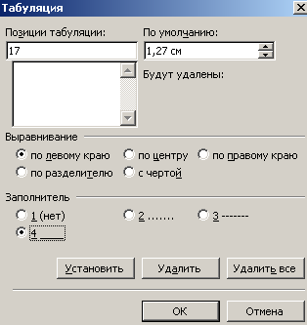
За умовчанням програма Word має невидимі табулятори в рядку через кожні 1,27 см.
Встановити табулятори можна так:

Урок 23. Практична робота №6. «Форматування абзаців і шрифтів»

Мета. Навчитися встановлювати абзацні відступи і виступи. Тренування навичок роботи з абзацами та шрифтами.

Хід роботи.

- Повторити правила т/б у комп’ютерному класі.
- Завантажити програму Word.
- Встановіть розмір шрифту – 18. Введіть текст.
Успіх діяльності Чингисхана пояснюється тільки його природними даруваннями; у нього не було ні попередників, ні сподвижників, ні гідних наступників.
- Виділіть абзац і виконайте команду Формат  Абзац.
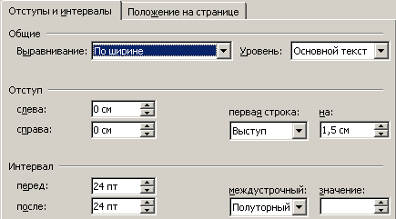
- Введіть наступний текст. Форматуйте його за зразком.
Як монгольські воєначальники і представники культурних націй, були тільки знаряддям в руках Чингисхана.
З інформатикою дружимо,
Але й вправи любим дуже.

Очі вгору, очі вниз,
На сусіда подивись.
М’язи шиї розминаємо,
Працювати починаємо.

- Збережи документ у власній папці з назвою «Проба».
Моя оцінка за практичну роботу________________
Урок 24. Вставка в документ спеціальних символів.

Крім шрифтів з літерами, є шрифти, які мають графічні зображення. Наприклад:
Webdings:  😐      
Wingdings:⓪ ①      
Символи такого шрифту можна вставляти в текст тільки послідовно по одному.

Щоб вставити символ в текст, треба виконати такі дії:
- „Вставка"  „Символ".
- В діалоговому вікні у списку „Шрифт" вибрати потрібний шрифт.
- Виділити потрібний символ.
- Натиснути кнопку „Вставить".
- Натиснути кнопку „Закрыть".
Завдання.
- Повторити правила т/б у комп'ютерному класі.
- Завантажити текстовий процесор Word.
- Набрати з клавіатури запропонований текст

Задзвонив , коли на годиннику було . Я якраз дивився. Це подзвонив ⓪. Він попросив дати почитати ◻. Я йому : „Сідай на  і їдь до мене ☺ додому .. Будемо слухати  і  морозиво".

- Набери запропонований вірш.
- Після кожного імені встав якійсь символ.
Допитлива дівчинка наша Наталка –
Її називають: Наталка - питалка.
Питає Наталка: "Чому я так звуся?
І чому Мариною зветься мамуся?
Найкраща подружка моя - Катерина,
А в класі у нас і Оксана, й Ірина,
І Зоя, і Соня, і Клара, й Галина,
Лариса, Олена та ще й Валентина"…
- Збережи текст у файл з назвою «Вірш».

Творче завдання. Самостійно складіть листа своєму товаришу, використовуючи спеціальні символи. Запишіть його в робочий зошит і наберіть його за допомогою Word.

Урок 25. Списки та колонки в текстовому документі.

Якщо потрібно створити списки, Word дає можливість їх маркірувати або нумерувати.

Нумерований
- Іванов
- Петров
- Сидоренко
- Петренко

Маркірований
- Мило
- Мочалка
- Шампунь
- Гель

Багаторівневий
  - Крупи
    - Пшоно
    - Гречка
  - Макарони

Нумерований список -

Маркірований список -

Щоб нумерувати або маркірувати список, виконайте дії:

Для розміщення тексту у колонки треба виконати такі дії:
- Виділіть текст призначений для розміщення в колонки.
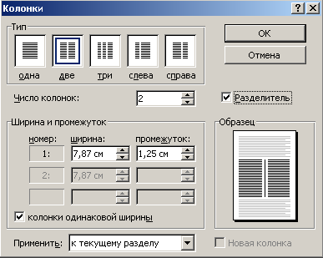
- Виконайте команду «Формат»  «Колонки».
- Встановіть потрібні параметри для колонок. Натисніть ОК.

Урок 26. Практична робота № 7. «Робота з колонками та списками»
Мета. Навчитися створювати маркіровані та нумеровані списки. Тренування навичок розміщення потрібного тексту у колонки.

Хід роботи.
- Повторити правила т/б у комп’ютерному класі.
- Завантажити програму Word.
- Створіть списки за зразком та розмістіть їх у вигляді колонок.
Нумерований список
- Ручка 1) Портфель
- Пенал 2) Валіза
- Зошит 3) Чемодан
- Лінійка 4) Сумка
- Олівець 5) Кошик

- Дитячий садочок
- Школа
- Ліцей
- Гімназія
- Інститут
- Університет
Маркірований список
 Журнал • Телевізор  Папка
 Газета • Комп'ютер  Файл
 Брошура • Магнітофон  Вінчестер
 Буклет • Телефон  Гнучкий диск
 Плакат • Відеокамера  Жорсткий диск

 Бомба
 Книга
Окуляри
 Квітка
 Дзвінок

Сподіваюсь, ти був у бібліотеці? Вся інформація там впорядкована. Книжки з історії знаходяться на одній полиці, з географії на іншій.
Бібліотекар на прохання читача швидко знайде потрібну книгу.

- Збережи текст у файл з назвою «Список».
- Покажи роботу вчителю.

Моя оцінка за практичну роботу________________
Урок 27. Робота з таблицями.

У Word таблиці використовуються в комбінованих документах, які складаються із звичайного тексту і однієї або декількох таблиць. Створити таблицю можна двома способами: вставити готову таблицю і намалювати.

Щоб вставити таблицю треба виконати такі дії:
- Встановити курсор клавіатури на місце, де має бути таблиця.
- Виконати команду «Таблица»  «Добавить таблицу» або натиснути кнопку «Добавить таблицу» на панелі інструментів.
- У діалоговому вікні, що з'явиться, встановити потрібну кількість стовпчиків і рядків.
- Натиснути кнопку «ОК».

Щоб намалювати таблицю треба виконати такі дії:

Щоб перейти у потрібну комірку, досить на неї перевести курсор миші і клацнути, або скористатися клавішами , , , .

Форматування комірок.
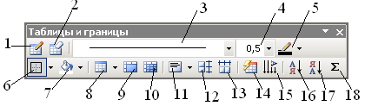
Команди для форматування таблиці зібрані на панелі інструментів «Таблицы и границы», щоб викликати цю панель інструментів на екран досить натиснути команду «Вид»  «Панели инструментов»  Таблицы и границ».

Щоб додати стовпчики чи рядки до таблиці треба:

Урок 28. Практична робота №8. «Створення таблиць»

Мета. Навчитися створювати таблиці. Тренування навичок редагування та форматування таблиць.

Хід роботи.

- Повторити правила т/б у комп’ютерному класі.
- Завантажити програму Word.
- Створіть таблицю, заповніть і форматуйте її за зразком.

№№ поїзда | Маршрут курсування | Прибуття |  | Стоянка | Відправлення
204 | Івано-Франківськ - Київ |  |  | 15
30 | Берлін - Київ |  |  | 10
92 | Львів - Київ |  |  | 4
669 | Київ - Ковель |  |  | 21

- Виконайте фізкультхвилинку.
- Намалюй таблицю і розв’яжи кросворд.

1
2

3

4
5

- Пристрій комп’ютера, схожий на телевізор.
- Пристрої комп’ютера, з яких лунає музика.
- Пристрій, за допомогою якого звук чуєш тільки ти.
- Системний …
- Цей пристрій має більше 100 клавіш.

- Збережи текст у файл з назвою «Таблиця».
- Покажи роботу вчителю.

Моя оцінка за практичну роботу________________

Урок 29. Об'єкти WordArt. Малюнки у тексті.

Об'єкт WordArt дає можливості створення ефектів для прикрашання тексту написами різноманітних обрисів.

Щоб вставити заголовок за допомогою WordArt виконайте такі дії:
- Виконайте команду «Вставка»  «Рисунок»  «Объект WordArt» або натисніть кнопку «Объект WordArt».
- У діалоговому вікні «Коллекция WordArt», що з'явиться, клацніть на вибраному варіанті і натисніть кнопку «ОК».
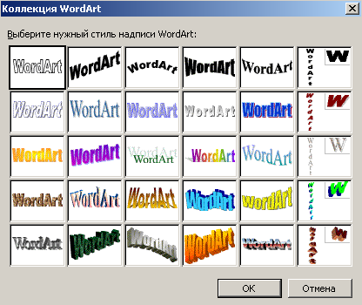
3. На екрані з'явиться напис і панель інструментів WordArt.
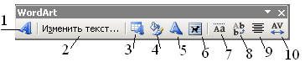

Щоб додати малюнок до текстового документа треба:

Урок 30. Практична робота № 9. «Робота з графічними об'єктами».

Мета. Навчитися користуватися об'єктами WordArt та вставляти малюнки із колекції СlірАгt.
Хід роботи.
- Повторити правила т/б у комп'ютерному класі.
- Ввімкнути комп'ютер.
- Завантажити текстовий процесор Word.
- Використовуючи об'єкти WordArt та стандартний набір
малюнків колекції СlірАгt створити наведену нижче сторінку.
Нагороджується
Іванов
Іван Іванович
учень 6 – В класу
за успішне вивчення
програми MS WORD

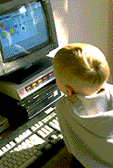

- Виконати фізкультхвилинку
- Зберегти документ у своїй папці з назвою «Об'єкти WordArt».
- Показати роботу вчителю.
- Коректно завершити роботу з усіма активними програмами.
Моя оцінка за практичну роботу
Урок 31. Робота з текстовим документом.

Завдання 1. Створи візитку.

Іванов Іван
учень 6 – В класу
спеціалізованої ЗОШ №5
з поглибленим вивченням
інформатики
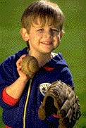

* Завдання 2. Створи таблицю з допомогою табуляторів (використовуй клавішу Tab). Зроби границі таблиці за зразком. Попередньо виділи елементи таблиці (Вид  Панель инструментов  Таблицы и границы)

Команда Перемог Нічиїх Поразок Очок
«Дніпро» 13 7 3 46
«Динамо» 11 9 3 42
«Шахтар» 9 11 3 38
«Карпати» 8 12 4 36
«Таврія» 9 11 3 38

Завдання 3. Для чого призначені кнопки на панелі інструментів?

Завдання 4. Дай письмово відповідь на питання. Як вставити графічний символ у текстовий документ?

Урок 32 . Тематична атестація.

Питання до тематичної атестації.
- Як завантажити програму Word?
- Перерахуйте складові вікна програми Word.
- Які дії потрібно виконати перед початком набору тексту?
- Перерахуйте правила набору тексту.
- Які дії можна виконувати з рядками тексту?
- Які дії відносяться до опрацювання текстової інформації?
- Що таке створення текстового документа?
- Що таке редагування текстового документа ?
- Що таке форматування текстового документа ?
- Що таке макетування текстового документа?
- Що таке друкування текстового документа?
- Що таке документ?
- Що таке абзац?
- Які шрифти підтримують графічні зображення?
- Які дії треба виконати, щоб вставити графічний символ в текст?
- Як можна вирівнювати абзаци?
- Що таке відступ?
- Що таке виступ?
- Які типи інтервалів є між абзацами?
- Які інтервали є між рядками?
- Що ви знаєте про роботу з колонками?
- Як вставити таблицю у текстовий документ?
- Як вставити новий стовпчик у таблицю?
- Як розмістити текст в колонки?
- Як в текстовий документ вставити малюнок із колекції?
- Як викликати діалогове вікно колекції WordArt?
- Як редагувати розміри малюнка?
- Як скопіювати малюнок?

Урок 33. Комп’ютерна презентація та її призначення. Завантаження PowerPoint.

Презентація – це набір кольорових слайдів, де є текст, графічні об’єкти, малюнки, кнопки керування тощо. Презентація може містити звук, відео та анімацію. Її демонструють на екрані ПК або на великому екрані за допомогою проректора.
Створюють презентації для того, щоб ілюструвати доповіді, рекламні повідомлення, демонструвати проекти тощо.
Для створення і демонстрування презентації призначена програма PowerPoint. Щоб запустити програму потрібно виконати такі дії:
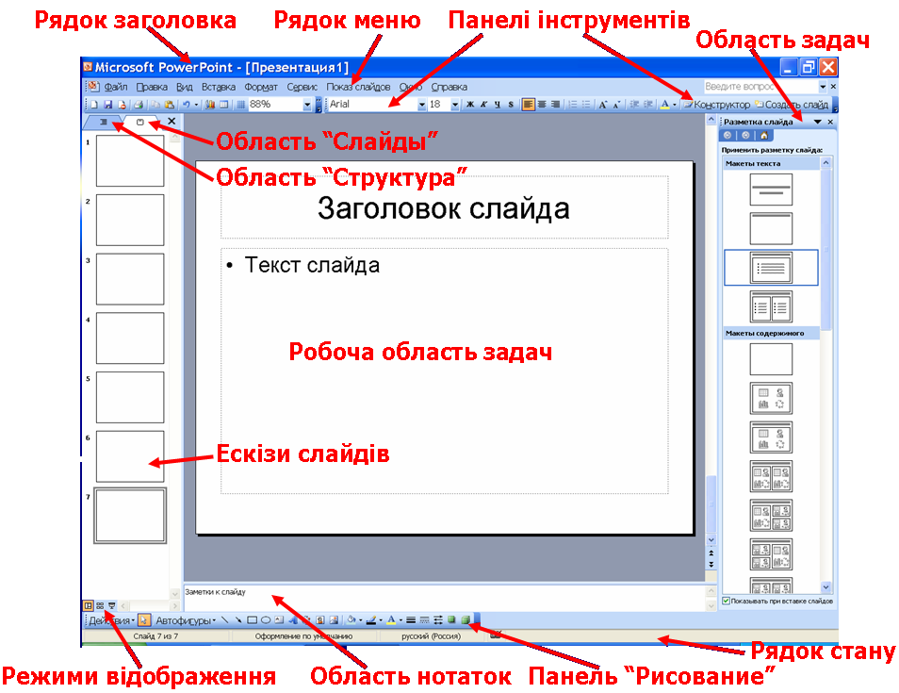
Слайд – це фрагмент презентації, в межах якого виконується робота над її об’єктами. Слайд має таку структуру:
- Шар оформлення -

- Шар розмітки -

- Шар слайду -

Урок 34. Способи створення презентації. Режими роботи із слайдами.

Щоб встановити потрібний режим роботи із слайдами виберіть меню Вид.

Звичайний режим -

Режим приміток -

Режим структури -

Режим упорядника слайдів -

Режим показу слайдів -

Презентацію можна створити такими способами:
- вручну, як нову презентацію: «Файл»→ «Создать…» → «Новая презентация»;
- за допомогою зразків типових презентацій: «Файл»→ «Создать…» → «Из шаблона оформления»;
- за допомогою майстра автозмісту: «Файл»→ «Создать…» → «Из мастера автосодержания»;
- змінити вже існуючу презентацію.

Для створення нового слайда скористаємося такими способами:

Об’єктом обробки PowerPoint є файл презентації, який має довільне ім’я та розширення .ppt. В цей файл входять структурні елементи презентації – слайди разом з додатковою інформацією.

Урок 35. Створення презентацій з використанням шаблонів і зразків.

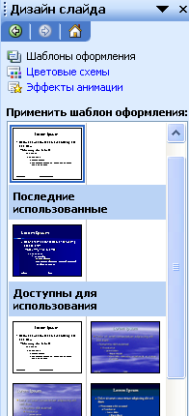
Готові шаблони і зразки дозволяють швидко створювати і змінювати формат всієї презентації, не змінюючи кожен слайд окремо.
Зразок слайдів містить елементи форматування по замовчуванню, дозволяє добавляти елементи на всі слайди одночасно.
Шаблон дає можливість змінити кольорову схему, формат тексту, фон та фонові елементи в усій презентації одразу.

Щоб застосувати шаблон оформлення, треба:
____________________________________________________________________________________________________________________________________________________________________________________________________________________________________________________________________________________________________________________________________________________________________________________________________________

Щоб використати для слайдів існуючу кольорову схему, треба:

- В області задач вибрати вкладку «Дизайн слайда»  «Цветовая схема».
2. Виділити хоча б один слайд, щоб в області задач з’явилися зразки кольорових схем.
3. Навести вказівник на зразок потрібної кольорової схеми, натиснути кнопку, яка з’явилася праворуч.

Щоб створити власну кольорову схему, треба:
________________________________________________________________________________________________________________________________________________________________________________________________________________________________________________________________________________________________________________________________________________________________________________________________________________________

Урок 36. Практична робота № 10. «Створення презентації».

Мета. Навчитися створювати презентації за допомогою майстра автозмісту та за допомогою шаблонів і зразків.
Хід роботи.

- Повторити правила т/б у комп’ютерному класі.
- Запусти програму Power Point.
- Створіть презентацію з назвою «НАШІ НАГОРОДИ», використовуючи майстер автозмісту.
- У діалоговому вікні натисни кнопку Далі, вибери вид презентації Диплом  Далі  презентація на екрані  Далі  введи назву презентації  Готово
- Зміни текст на слайдах за зразком.
Слайд 1. «НАШІ НАГОРОДИ»
Слайд 2. [Кам’янець-Подільська спеціалізована ЗОШ №5 з поглибленим вивченням інформатики]
Почесна грамота
Видана [Кому? – ім’я]
За відмінну роботу при виконанні практичної роботи з інформатики

Слайд 3. [Кам’янець-Подільська спеціалізована ЗОШ №5 з поглибленим вивченням інформатики]
Свідоцтво
Видано [Кому? – ім’я]
за успішне вивчення теми «Комп’ютерні презентації» та отримання практичних навичок роботи з програмою Power Point
- Збережіть презентацію.
- Виконати фізкультхвилинку
- Створіть презентацію з назвою «Моє хобі», використовуючи Шаблони оформлення.
- Вибери для своєї презентації: Фон слайду, Кольорову схему.
- Створи два слайди:
Слайд 1. Прізвище, ім’я, по батькові. Клас. Школа.
Слайд 2. Мої уподобання (створити маркірований список).
- Зберегти файл у власній папці з назвою «Нагороди».
- Показати роботу вчителю.
Моя оцінка за практичну роботу
Урок 37. Розмітка слайдів.. Додавання у слайд графічних об’єктів.

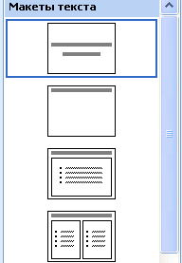
Програма PowerPoint має багато макетів розмітки слайдів. Є окрема група макетів, яка називається «Макеты текста». В цій групі представлено чотири типи розмітки слайда: титульний слайд, заголовок і текст, тільки заголовок, заголовок і текст в дві колонки, призначених для розміщення тексту на слайді.
Щоб заповнити рамку потрібним текстом треба:
________________________________________________________________________________________________________________________________________________________________________________________________________________________________________________________________________________________________
________________________________________________

Якщо розмітка не відповідає потребам, можна створювати власні текстові поля на слайді. Для цього треба виконати наступні дії:
________________________________________________________________________________________________________________________________________________________________________________________________________________________________________________________________________________________________________________________________________________________________________________________________________________________

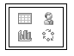
Щоб презентація була привабливою, на слайдах розміщують малюнки, художній текст, таблиці, діаграми та інші об’єкти.
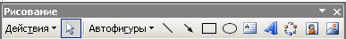
Графічні об’єкти PowerPoint можна додати за допомогою кнопок панелі інструментів «Рисование» або команд меню «Вставка».
Щоб на слайді розташувати різні графічні об’єкти користуючись авторозміткою, треба:
____________________________________________________________________________________________________________________________________________________________________________________________________________________________________________________________________________________________________________________________________________________
Урок 38. Практична робота № 11. «Оформлення слайдів. Додавання у слайд малюнків».

Мета. Навчитися користуватися макетами тексту та додавати малюнки до слайдів.
Хід роботи.
- Повторити правила т/б у комп’ютерному класі.
- Завантажити PowerPoint.
- Створи нову презентацію, яка складається з 4 слайдів.
- Використовуючи пункт меню Формат  Фон встанови фон.
- Використовуючи пункт меню Формат  Розмітка слайду, вибери розмітку для слайду1 Титульний слайд. Введи текст.
- Викликавши контекстне меню  Розмітка слайду, вибери розмітку для слайду2 Заголовок, текст і графіка. Введи текст.
- Вибери кнопку Створити слайд на панелі інструментів Форматування, і вибери розмітку для слайду3 Заголовок і об’єкт над текстом. Введи текст.
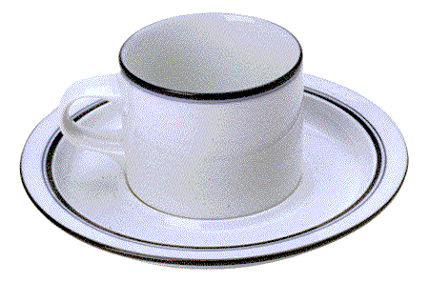

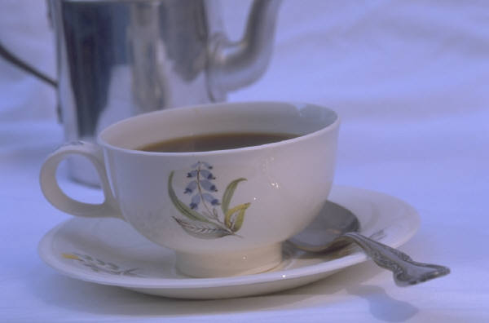

- Створи слайд4 і введи текст.
Слайд 1

Кав’ярня
«ФІЛІЖАНКА»

МЕНЮ
Слайд 4

В асортименті:

Тістечка
Сандвічі
Салати
Фрукти
Слайд 3 MacCoffee

АЙРІШ КРІМ
КАРАМЕЛЬ
ЛІСОВИЙ ГОРІХ
МОККА
МІЦНА КАВА
АМАРЕТТО
РОМ
Слайд 2

Кава

Espresso
Nescafe Gold
Jacobs Monarch
Jacobs Aroma
Gold Brasilia

Щоб вставити на слайд малюнок із файлу, треба:
____________________________________________________________________________________________________________________________________________________________________________________________________________
- Зберегти файл у власній папці з назвою «Кав’ярня».
Моя оцінка за практичну роботу ________________
Урок 39. Практична робота № 12. «Графічні об’єкти на слайдах».

Мета. Навчитися вставляти графічні об’єкти на слайди та користуватися авто розміткою слайда.
Хід роботи.
- Повторити правила т/б у комп’ютерному класі.
- Завантажити PowerPoint.
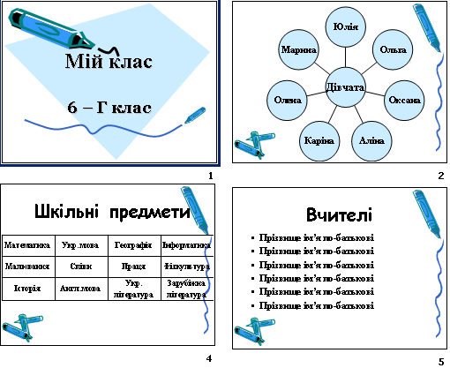
- Створити презентацію «Мій клас» за зразком:
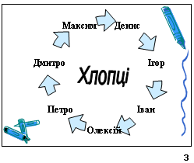
- Доповнити слайди малюнком із колекції або із файлу.
- Зберегти презентацію з ім’ям «Клас».
- Виконати фізкультхвилинку
- Показати роботу вчителю.

Завдання. Дайте відповіді на запитання.
Що таке область задач?

Моя оцінка за практичну роботу _______________________
Урок 40. Анімація у слайді. Ефекти при зміні слайдів.

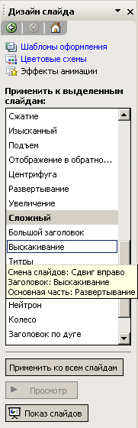
Для того щоб виділити певні ключові слова, а також для надання презентації яскравості можна застосовувати ефекти анімації. Їх можна задати для тексту, графіки, звуків та інших об'єктів на слайдах.
У разі використання ефектів анімації до тексту заголовків та вмісту слайдів ці ефекти зазвичай повторюють на всіх слайдах.

Для додавання ефектів анімації виконайте дії:
- Виберіть слайд або декілька слайдів, до яких необхідно застосувати ефект анімації.
- Виберіть меню Показ слайдів  Ефекти анімації.
- В області завдань Дизайн слайду виберіть потрібний ефект анімації. Для ознайомленням з результатом дії ефекту анімації підведіть курсор до його назви і прочитайте контекстну підказку.
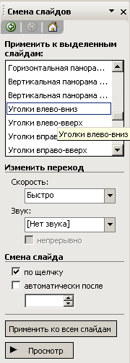
Якщо ефект анімації потрібно застосувати до всіх слайдів, клацніть на кнопці Застосувати до всіх слайдів. Для того щоб запустити процес демонстрації слайда з ефектом анімації, клацніть на кнопці Перегляд.

Додатково можна змінити ефект появи слайдів, виконавши такі дії:

Урок 41. Практична робота № 14. «Реалізація переходів між слайдами. Демонстрація презентації».

Мета. Навчитися настроювати ефекти анімації для об’єктів слайду, та настроювати ефекти зміни слайдів.

Хід роботи.
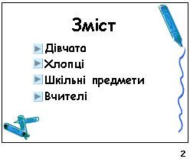
- Повторіть правила т/б.
- Відкрити презентацію з ім’ям «Клас».
- Створити слайд після титульного слайду 
- Розмістіть на слайдах кнопки керування, які забезпечать реалізацію переходів між слайдами.

Щоб вставити кнопку керування виконай такі дії:

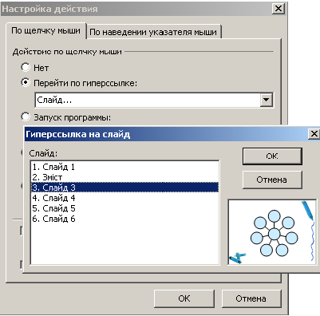

- Налаштуйте анімацію і зміну слайдів.
Щоб налаштувати анімацію окремо для кожного об’єкта, виконай такі дії:

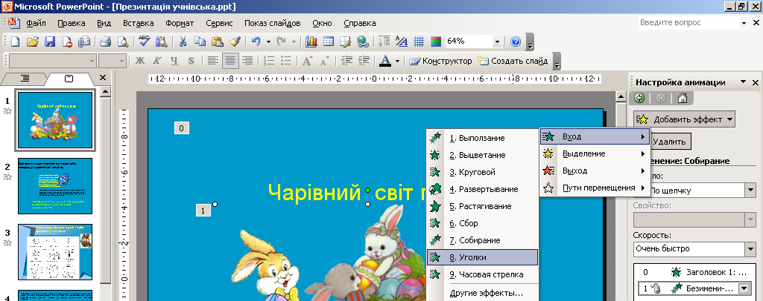

- Збережіть презентацію.
- Виконати фізкультхвилинку
- Продемонструйте презентацію вчителю.

Моя оцінка за практичну роботу _______________________
Урок 42. Тематична атестація.

Питання до тематичної атестації.
- Що таке презентація?
- Як запустити PowerPoint?
- Які режими роботи із слайдами має PowerPoint?
- Що таке область задач?
- Як створити нову презентацію? Як зберегти презентацію у власній папці?
- Як створити новий слайд?
- Як створити текстове поле?
- Як форматувати текстову рамку?
- Як змінити формат шрифту?
- Які макети тексту пропонує PowerPoint?
- Як скористатися авторозміткою?
- Як помістити на слайд таблицю?
- Які макети графічних об’єктів має PowerPoint?
- Як помістити на слайд малюнок?
- З якою метою використовуються шаблони і зразки?
- Що таке кольорова схема слайдів?
- Як застосувати новий фон для всієї презентації?
- Як налаштувати ефекти анімації?
- Для чого призначені кнопки керування у презентації?
- Як настроїти ефекти зміни слайдів?

Завдання. Дайте письмово відповіді на запитання.
1. Як створити на слайді геометричні примітиви?

- Як форматувати текстову рамку?

- Як змінити формат шрифту?

Урок 43. Електронні таблиці та їх призначення.
Середовище табличного процесора.

Електронна таблиця (ЕТ) – це діалогова система обробки даних, поданих у вигляді прямокутної таблиці, яка складається з рядків і стовпців.

Основні сфери застосування ЕТ:
- розрахунки грошових обігів у фінансових операціях
- статистична обробка даних

- інженерні розрахунки
- математичне моделювання процесів

Основні можливості ЕТ:
- введення і редагування даних
- форматування таблиць
- обробка табличних даних за допомогою вбудованих функцій
- подання табличних даних у графічному вигляді
- перевірка правопису
- попередній перегляд і друк
- імпорт даних з інших програм

Приступаючи до вивчення ЕТ MICROSOFT EXCEL, варто дізнатися про походження слова Ехсеl.
Ехесиtаblе - той, що може бути виконаний, сеll - комірка (комірка, яка може бути виконаною). Тому Ехсеl іноді перекладають як жива комірка.
Робоча книга -

Чарунка (комірка) ЕТ - основний елемент для зберігання даних. Кожна комірка має власне ім'я (адресу), що утворюється з назв стовпців і номерів рядків, на перетині яких знаходиться чарунка. Наприклад:

 | A | B | C | D
1 |  |  | C1
2 |  | B2
3
4 |  |  |  | D4

Діапазон комірок – це певна кількість послідовних комірок.
Наприклад: А1:А4, С3: D4

Стовпців може бути 256, а рядків 65536. Всього 16 777 216 комірок.
Основну частину робочої області займає вікно книги. По аналогії з бухгалтерськими книгами, будь-який документ ЕТ - це книга, що складається з листів, кожний з яких має вигляд таблиці.
Урок 44. Засоби керування роботою ЕТ.

Щоб завантажити Excel треба виконати такі дії:
Пуск → Все программы → MICROSOFT OFFICE → MICROSOFT EXCEL
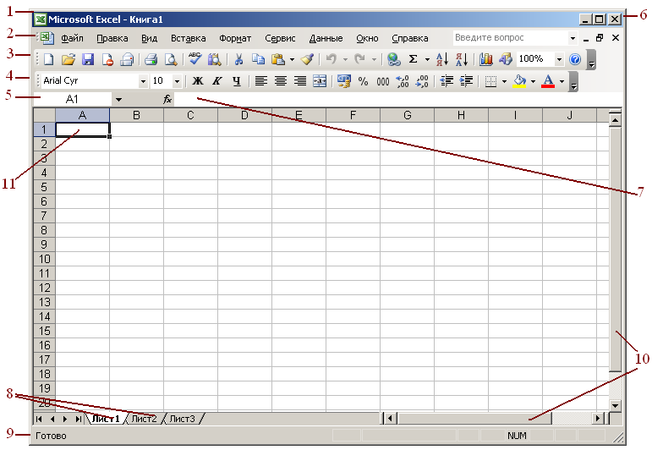
На екрані монітора з’явиться вікно програми.
Складові вікна:

В клітинку електронної таблиці можна записати слово, речення, число або формулу для виконання обчислень.
На екрані можуть знаходитись три курсори:
- таблиці __________________________________________________________
- клавіатури _______________________________________________________
- «миші»___________________________________________________________

Об’єктом обробки MS Ехсеl є файл, який має ім’я та розширення .xls.
Excel надає можливості для керування своєю роботою за допомогою:
- Меню;
- Панелей інструментів;
- Натисканням «швидких (гарячих) клавіш».
Урок 45. Створення та редагування електронних таблиць.

Після завантаження, Excel автоматично пропонує режим створення нового документа.
Якщо на екрані була інша таблиця, то потрібно виконати команду меню: Файл → Создать…
Ця команда очистить місце для набору нової таблиці.
Всі дії введення символів виконуються тільки у поточній комірці.

Щоб перейменувати лист, досить на його ярлику двічі клацнути «мишею» і ввести нову назву.

Завдання.
- Повторити правила т/б у комп’ютерному класі.
- Завантажити Excel.
- Набрати з клавіатури таблицю за зразком:

1 | A |  | B | C | D |  | E |  | F | G |  | H
1 | Інформація про учнів 6 класу
2 | Прізвище | Ім'я |  | Вік | Зріст | Стать |  | Очі |  |  | Захоплення | День нар.
3 | Іванов | Ігор |  | 11 | 145 | хлопчик |  | сірі |  |  | боротьба | 23.09.1997
4 | Буйна | Марія |  | 11 | 142 | дівчина |  | блакитні |  |  | танці | 14.07.1997
5 | Прокопов | Євген |  | 12 | 140 | хлопчик |  | карі |  |  | футбол | 30.01.1996
6 | Моргун | Іван |  | 12 | 146 | хлопчик |  | зелені |  |  | танці | 17.09.1996

- Збережіть таблицю у файл з назвою «Учні»

- Щоб змінити ширину (висоту) стовпчиків (рядків) – встановити курсор миші на лінію, що розділяє стовпчики (рядки) у їх заголовку і потягнути тримаючи ЛКМ (курсор має вигляд ).
- Щоб виправити помилку, треба двічі клацнути на потрібній комірці – з’явиться курсор клавіатури.
- Щоб об’єднати кілька комірок в одну: виділи потрібні комірки і вибери пункт меню Формат  Ячейки…  Выравнивание  объединение ячеек

- Щоб дозволити в комірках переносити слова по складам : Формат  Ячейки…  Выравнивание  перенести по словам

- Щоб здійснити вирівнювання в комірках: виділи комірки і вибери пункт меню Формат  Ячейки…  Выравнивание

Для введення тексту у комірку в кілька рядків для переходу
на новий рядок натискати клавіші Alt +Епter.
Урок 46. Автоматизоване заповнення комірок.

Активна комірка в правому нижньому куті мас маркер заповнення у вигляді чорного квадрата.
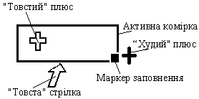
Якщо у виділеній комірці курсор миші, який на полі комірки має вигляд "товстого плюса", перевести на цей маркер, він набуде вигляду "худого плюса". Такий курсор використовується для автоматичного заповнення послідовності комірок.
Якщо у виділеній комірці курсор миші перевести на її границю, він набуде вигляду "товстої стрілки". Такий курсор використовується для переміщення вмісту комірки шляхом буксировки.

Якщо при виконанні попередніх дій тримати натиснутою клавішу Сtrl (курсор миші матиме вигляд "товстої стрілки" з маленьким плюсом), виконується копіювання буксировкою вмісту комірки або діапазону комірок на нове місце, на старому місці вміст комірок залишається.

Щоб не виконувати зайвої роботи при заповненні комірок, Ехсеl пропонує засобів автоматизації заповнення таблиці, серед них такі:
Щоб у наступні комірки повторити вміст попередньої комірки, необхідно виконати такі дії:

Ехсеl може виконувати розумні дії при заповненні комірок. Наприклад: можна автоматично заповнити комірки послідовністю назв днів тижня
або місяців року. Щоб це зробити, досить у активну комірку записати назву першого (або іншого) місяця списку і далі виконати попередні дії з маркером заповнення.

Урок 47. Операції над вмістом комірок.

Над вмістом ЗАПОВНЕНОЇ комірки або послідовності ЗАПОВНЕНИХ комірок можна виконувати такі операції:
Переміщення —

Копіювання —

Вставка —

Додавання —
Вилучення —

Очистка —

Відновлення —

Ехсеl надає такі засоби здійснення операцій над вмістом комірок:
- використання команд меню;
- використання "швидких клавіш";
- робота з кнопками панелі інструментів;
- контекстне меню;
- автоматизоване заповнення комірок.
Запам'ятай i використовуй такі комбінації клавіш:
Ctrl + X — вирізати комірку або діапазон комірок;
Ctrl + С — копіювати комірку або діапазон комірок;
Ctrl + V — вставити комірку або діапазон комірок;
Ctrl + Z — відновити вилучену комірку або діапазон комірок;
Ctrl + Y — повторити команду вилучення;
Del — очистити комірку або діапазон комірок;
Завдання.
- Повторити правила т/б у комп’ютерному класі.
- Завантажити Excel.
- Створи таблицю за зразком.
Звітність про результати виторгу відеофільмів у магазинах міста
Код касети | Магазин | Жанр | Назва фільму | Ціна | Кількість
546 | Всесвіт | бойовик | Термінатор | 12 | 4
673 | Знахідка | фантастика | Зоряні війни | 18 | 8
432 | Континент | фантастика | Назад у минуле | 20 | 6
677 | Континент | фантастика | Лангольєри | 18 | 5
231 | Відеосвіт | фільм жахи | Иствікські відьми | 24 | 9
730 | Знахідка | драма | Уолл-стріт | 14 | 2
76 | Знахідка | комедія | Близнюки | 18 | 15
231 | Всесвіт | комедія | Велика прогулянка | 16 | 13
Урок 48. Подання даних в ЕТ. Виконання обчислень в ЕТ.

Щоб встановити формат даних в комірці треба виконати команду:

Тип даних | Вигляд числа | Пояснення
«Общий» |  | Для відображення текстів і чисел загального типу
«Числовой» |  | Найбільш загальний спосіб виведення чисел з вибраною кількістю десяткових знаків.
«Денежный» |  | До числа додається грн., руб., тощо
«Финансовый» |  | Числа вирівнюються по роздільнику цілої і дробової частини.
«Дата» |  | Для відображення дати.
«Время» |  | Для відображення часу.
«Процентный» |  | Число множиться на 100 і виводиться з символом %.
«Текстовый» |  | Відображаються і обробляються як текст незалежно від вмісту.
Excel дає можливість виконувати різні обчислення над вмістом комірок. Обчислення виконуються згідно формул.
Кожна формула починається знаком « = », далі використовують адреси комірок і знаки арифметичних операцій:

_____ додавання;
_____множення;
_____піднесення до степеня;
_____віднімання;
_____ділення;
_____обчислення відсотка.

Формула записується в комірку в один рядок.
Приклади формул:
= D4+F7
= (D4+F7)/(E3-0,15*E4)
=D2+D3+D4+D5+D6
Якщо треба виконати обчислення «для себе», користуються режимом калькулятора:
- виділити потрібні комірки;
- клацнути правою кнопкою «миші» на рядку стану;
- вибрати можливу дію, клацнути лівою кнопкою «миші»;
- переглянути результат в правому кутку рядка стану.
Урок 49. Практична робота №15. „Обчислення в електронних таблицях.”

Мета. Навчитися встановлювати необхідні типи даних та проводити обчислення в електронних таблицях.

Хід роботи.
- Повторити правила т/б у комп’ютерному класі.
- Завантажити Excel.
- Набрати з клавіатури перший стовпець таблиці.
- Здійснити автозаповнення решти комірок таблиці.
- Встановити формати даних за зразком.

Подання даних в електронній таблиці
Общий | Числовой | Денежный | Финансовый | Время |  | Дата |  | Процентный |  | Текстовый
145 | 145,00 | 145,00 грн. | 145,00грн. | 0:00:00 |  | 24.05.1900 |  | 14500,00% |  | 145
23567 | 23 567,00 | 23 567,00 грн. | 23 567,00грн. | 0:00:00 |  | 09.07.1964 |  | 2356700,00% |  | 23567
34,9 | 34,90 | 34,90 грн. | 34,90грн. | 21:36:00 |  | 03.02.1900 |  | 3490,00% |  | 34,9
0,789 | 0,789 | 0,789 грн. | 0,789грн. | 18:56:10 |  | 00.01.1900 |  | 78,90% |  | 0,789
Ура! | Ура! | Ура! | Ура! | Ура! |  | Ура! |  | Ура! |  | Ура!
Перейди на Лист 2 і створити нову таблицю.
Вартість товару
Назва товару |  | Ціна в грн. | Ціна в $
Мило дитяче |  | 2,50 грн.
Мило косметичне |  | 5,00 грн.
Мило господарче |  | 1,80 грн.
Мило рідке |  | 9,60 грн.
курс грн. НБУ |  | 5,05 грн.
Середня ціна на мило:

- Здійснити обчислення в таблиці.
Ціна в $ = Ціна в грн./ курс грн. НБУ
- Зберегти книгу з назвою «Проба_2».
- Виконати фізкультхвилинку
- Показати роботу вчителю.

Моя оцінка за практичну роботу _______________________

Завдання. На панелі «Форматування» є кнопки. Для чого вони призначені?

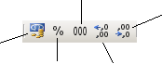

Урок 50. Складні обчислення в ЕТ. Робота з майстром функцій.

Виконати обчислення в Excel можна трьома способами:
- Записати формулу безпосередньо у комірку символ за символом і її на власний розсуд і з своїми помилками залишитися сам на сам.
- Скористатися рядком формул де система допомагає вибрати потрібну функцію для формули, одержати її опис, і залишається лише дописати потрібні аргументи.
- Використання майстра функцій . Excel пропонує більше 200 різноманітних функцій, але немає потреби їх, всі пам'ятати. Ехсеl надає можливості для введення функцій і засоби користування ними. Їх завдання - запобігти помилок, давати по ходу запису формули підказки, обчислювати проміжні результати.
З використанням майстра функцій формула будується у два кроки:
- 1 -й крок - вибір функції;
- 2-й крок - внесення аргументів.
Щоб вибрати і вставити функцію, треба виконати такі дії:

При введенні формул можуть виникати помилки. Ехсеl допоможе їх знайти і виправити своїми повідомленнями:
#ДЕЛ/0 - спроба поділити на нуль;
#Н/Д - відповідь неможлива через неповноту даних;
#ИМЯ? - незрозуміла формула, помилка в назві функції або адресі комірки;
#ПУСТО! - незрозуміла адреса комірки;
#ЧИСЛО! - проблема з числом у формулі;
#ССЫЛКА! - стерта комірка, на яку посилається формула;
#ЗНАЧ! - можливо, текст замість числа або пуста комірка;
#### - число не поміщається у комірку по довжині.

Приклади функцій:
СУММ(арг1,арг2,...)
СРЗНАЧ(арг1,арг2,...)
МАКС(арг1, арг2,...)
МИН(арг1, арг2,...)
КОРЕНЬ(ЕЗ^2+К6^2)
ОКРУГЛ(В4/Н4,3)
Урок 51. Форматування комірок електронної таблиці.

Форматування комірок включає в себе:
1. Встановлення формату чисел

2. Вирівнювання вмісту комірок

3. Зміна розміру, кольору, виду шрифту

4. Встановлення границь

5. Виділення кольором комірок

Також можна форматувати рядки і стовпчики (зміна висоти рядків і ширини стовпчиків, сортування рядків, фільтрація даних), робочі листи (закріплення заголовків робочих листів, розміщення робочих листів в окремих вікнах), робочі книги (встановлення розривів аркушів, попередній перегляд перед друком, друкування електронних таблиць).
Завдання.
Свята продовжуються! Акція! 5% знижка на весь товар!
Виторг магазину "Мрія" під час проведення акції.
РОЗПРОДАЖ! | Назва товару | Ціна за 1 шт. | Кількість | Сума | 5% від суми товару | Сума зі знижкою
РОЗПРОДАЖ! | Капелюх | 60,50 грн. | 456
РОЗПРОДАЖ! | Сорочка | 72,00 грн. | 123
РОЗПРОДАЖ! | Чоботи | 245,70 грн. | 230
РОЗПРОДАЖ! | Шаровари | 50,00 грн. | 45
РОЗПРОДАЖ! | Костюм | 469,99 грн. | 2
РОЗПРОДАЖ! | Сукня | 190,10 грн. | 7
РОЗПРОДАЖ! | Панчохи | 18,89 грн. | 876
РОЗПРОДАЖ! | Калоші | 31,11 грн. | 43
 |  |  | Могли заробити: |  | Заробили:
 |  |  |  | Втратили:
- Повторити правила т/б у комп’ютерному класі.
- Завантажити Excel.
- Створи таблицю за зразком.
Урок 52. Діаграми і графіки і малюнки в ЕТ.
В електронні таблиці включені спеціальні засоби, названі діловою графікою, які можуть табличні дані зобразити у графічному вигляді.
1. Кругові діаграми

2. Стовпчикові діаграми

3.Лінійний графік

В Excel для створення різноманітних діаграм є «Майстер діаграм», який основну роботу бере на себе, і користувачу залишається тільки робити вибір із його пропозицій. Діаграму можна створити у 4 кроки на окремому робочому листі або вставити в уже існуючий.
Щоб створити діаграму треба виконати такі дії:
- Виділити на робочому листі дані, які необхідно відобразити на діаграмі.
- Клацнути на кнопці «Майстер діаграм», яка знаходиться на панелі інструментів.

Урок 53. Комплексна практична робота № 16 «Робота з електронними таблицями».

Мета. Навчитися вставляти діаграми за допомогою «Майстра діаграм».
Хід роботи.
- Повторити правила т/б у комп’ютерному класі.
- Завантажити Excel.
- Набрати з клавіатури таблицю:
Продаж обідів в шкільній їдальні
Найменування товару | Кількість порцій | Відсоток
Перші страви | 58
Другі страви | 106
Тістечка | 67
Булочки | 49
Напої | 171
Всього продано:
- Знайди кількість проданих всього порцій в їдальні
- Обчисли відсоток за формулою: =Кількість порцій/Всього продано*100%3.
- Побудуй кругову діаграму відображення даних таблиці.
На Листі 2 створи таблицю УСПІШНІСТЬ
Прізвище | Предмет |  |  |  |  | Середній бал
Прізвище | Алгебра | Фізика | Хімія | Географія | ОБЖД
Белова О. | 12 | 11 | 9 | 6 | 10
Вітрук М. | 9 | 7 | 6 | 7 | 9
Галушко В. | 3 | 4 | 5 | 7 | 6
Жмурко Ю. | 10 | 11 | 12 | 11 | 10
Козаченко Д. | 3 | 3 | 6 | 5 | 8
Мазурик Р. | 12 | 12 | 10 | 11 | 11
- Обчисли середній бал використовуючи функцію СРЗНАЧ(В3:F3)
- Побудуй стовпчикову діаграму відображення даних таблиці.
На Листі 3 створи таблицю
Графік зміни температури
Час | 06:10:00 | 07:40:00 | 08:30:00 | 09:30:00 | 10:21:00
Прогноз | -5 | -4 | -2 | 0 | 2
Температура | -3 | -2 | 0 | 3 | 4
- Побудуй лінійний графік
- Виконати фізкультхвилинку
- Показати роботу вчителю.
- Коректно завершити роботу з усіма активними програмами

Моя оцінка за практичну роботу _______________________
Урок 54. Тематична атестація.

Питання до тематичної атестації.
- Як завантажити програму Excel?
- Перерахуйте складові вікна програми Excel.
- Як нумеруються рядки і стовпчики електронної таблиці?
- Як позначаються комірки таблиці?
- Що можна записати в комірку таблиці?
- Як завантажити Excel?
- Як вставити порожній рядок або стовпчик до таблиці?
- Як об’єднати кілька суміжних комірок?
- які арифметичні дії можливі у формулах?
- Як записати формулу у комірку електронної таблиці?
- Як знайти суму чисел в комірках А2:А12?
- Як присвоїти ім’я комірці або діапазону комірок?
- Які є стандартні діаграми і графіки?
- Які показники краще відображають кругові діаграми?
- Які показники краще відображають стовпчикові діаграми?
- Які показники краще відображають лінійні графіки?
- Який засіб пропонує Excel для створення діаграм?
- Як змінити розміри діаграми?
- Для чого призначена програма Excel?
- Як об’єднати кілька суміжних комірок таблиці?
- Які операції над вмістом комірок можна здійснити в ЕТ?
- Скільки курсорів одночасно може знаходитись у вікні ЕТ? Які?
- Що таке діапазон комірок, які діапазони бувають? Наведи приклади.
- Як перейменувати лист, збільшити, зменшити кількість листів?
- Що таке Робоча книга?

Урок 55. Бази даних. СУБД.

База даних – впорядкована сукупність даних, призначена для їх зберігання, накопичення і обробки за допомогою комп’ютера.
Це можуть бути архіви, описи майна і матеріалів, бухгалтерські документи, особисті справи відділів кадрів, кримінальні справи на злочинців тощо.
СУБД – це програма для введення, зберігання, пошуку і обробки інформації в базі даних.
Основні функції, що реалізуються СУБД:
____________________________________________________________________________________________________________________________________________________________________________________________________________________________________________________________________________________________________________________________________________________________________________________________________________________________________________________________________________________________________________________________________________________________________________________________________________________________________
Розрізняють ієрархічну, мережеву та реляційну бази даних.
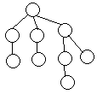
Ієрархічна модель БД -

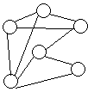
Мережева модель БД -

Реляційна модель БД -

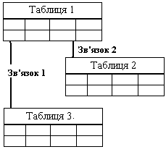
Реляційна база даних складається з таблиць, які в свою чергу складаються з полів і записів.
Поле – стовпець
Запис - рядок
Поле може містити значення лише одного типу – текст, число, дату тощо, а запис – інформацію про один елемент.

Урок 56. База даних. Проектування бази даних.
Для створення БД будемо користуватися програмою Access. Щоб розпочати роботу в Access потрібно виконати такі команди:
«Пуск»→ «Всі програми»→ «Microsoft Office»→ «Access».
Створення нової БД будемо виконувати так:
1.
2.
3.
4.
5.
6.
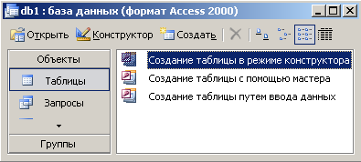

Створення структури таблиць БД:
- Завантажуємо нову БД.
- Виконуємо команду «Создание таблицы в режиме конструктора».
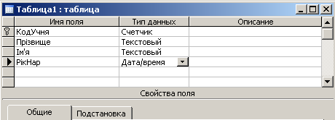
- Створюємо таблицю Учні в якій задаємо поля КодУчня, Прізвище, Ім’я, Рік нар.

У полі Код учня встановити первинний ключ («Правка»→ «Ключевое поле»).
Після створення структури таблиці можна її заповнювати. Для цього треба вийти з режиму «Конструктора» і перейти до режиму «Таблиці».
Ключове (первинне) поле -

Урок 57. Комплексна практична робота № 17 «Створення структури бази даних».

Мета. Навчитися створювати структуру нової БД у режимі «Конструктора».
Хід роботи.

- Повторити правила т/б у комп’ютерному класі.
- Завантажити Access.
- Створити нову БД з ім’ям «Клас».
- У режимі конструктора створити таблицю Учні.
- Заповнити таблицю Учні відомостями про п’ятьох учнів класу.
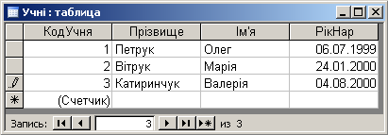
- Зберегти таблицю Учні.
- Аналогічно у режимі Конструктора створити таблиці Предмети і Успішність.
- Виконати фізкультхвилинку

Имя поля | Тип данных | Описание данных
КодПред | Счетчик
НазваПред | Текстовый
Вчитель | Текстовый

Имя поля | Тип данных | Описание данных
КодОцінки | Счетчик
КодУчня | Числовой
КодПред | Числовой
Оцінка | Числовой

9.Показати роботу вчителю.

Моя оцінка за практичну роботу _______________________
Урок 58. Виконання підстановок. Зв’язування таблиць.

В таблиці Успішність замість назв предметів та прізвищ учнів ми поставили їхні коди, але це викликає певну незручність. На щастя, Access вміє, залишивши для себе коди, виводити інформацію в таблицю в текстовому вигляді.
Робиться це так:
1.__________________________________________________________
2.__________________________________________________________
3.__________________________________________________________
4.__________________________________________________________
5.__________________________________________________________
6.__________________________________________________________
7.__________________________________________________________
8.__________________________________________________________
9.__________________________________________________________
10._________________________________________________________
11._________________________________________________________
12._________________________________________________________

Після виконання вказаних дій всі існуючі таблиці БД Клас треба «зв’язати» між собою. Зв’язування таблиць проводиться таким чином:
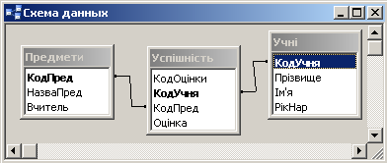
________________________________________________________________________________________________________________________________________________________________________________________________________________________________________________________________________________________________________________________________________________________________________________________________________________________________________________________________________________________________________________________________________________________________________________________________________________________________________________________________________________________________________________________________________________________________________________________________________________________________________________________________________________________________________________________________________________________________________________________Урок 59. Практична робота № 18. «Зв’язування таблиць».

Мета. Навчитися зв’язувати таблиці та робити підстановки.

Хід роботи.

- Повторити правила т/б у комп’ютерному класі.
- Завантажити Access.
- Відкрити БД з ім’ям «Клас».
- Вставити всі таблиці у вікно «Схема даних», зберегти дані.
- Виконати підстановку для таблиці Успішність.
- Встановити зв’язки між таблицями БД за допомогою ключових полів.
- Виконати фізкультхвилинку
- Створіть нову базу даних «Олімпіада» з такою структурою.
Країна
Ім’я поля | Тип | Опис
Країна | Текстовий | Назва країни
Столиця | Текстовий | Назва столиці
Частина світу | Текстовий | Назва частини світу
Спортсмен
Ім'я поля | Тип | Опис
Номер | Счетчик | Номер учасника
Прізвище | Текстовий | Прізвище, ім'я
Країна | Текстовий | Назва країни
Перекладина | Числовий | Бали за перекладину
Кільце | Числовий | Бали за кільце
Місце
Ім'я поля | Тип | Опис
Прізвище | Текстовий | Прізвище та ім'я спортсмена
Країна | Текстовий | Назва країни
Вид спорту | Текстовий | Назва виду спорту
Місце | Числовий | Місце, яке зайняв спортсмен

- Визначити, яке поле може бути ключовим у таблицях:

- Показати роботу вчителю.

Моя оцінка за практичну роботу _______________________
Урок 60. Тематична атестація.
Питання до тематичної атестації.
- Яке призначення БД?
- Що таке СУБД?
- Як поділяються БД за структурою?
- З чого складаються двомірні таблиці реляційної БД?
- Як створити нову БД?
- Які типи даних використовуються в таблиці?
- Як створити у потрібному полі первинний ключ?
- Якім чином зберегти у власній папці нову БД?
- Яким чином виконується зв’язування таблиць БД?
- Як виконується додавання таблиць у вікно «Схема даних»?
- Які дії потрібно виконати для створення зв’язків між таблицями?
- Коли і для чого виконуються підстановки?
- Якого вигляду набудуть таблиці після підстановок?

Завдання. Створіть самостійно таблиці з вказаною структурою.
Інформацію для бази даних візьміть з таблиці (Урок 47).
Таблиця Магазин
Поле | Тип | Опис
Код | Лічильник | Номер магазину
Магазин | Текст | Назва магазину
Адреса | Текст | Адреса магазину
Телефон | Текст | Телефон магазину
Таблиця Підсумок
Поле | Тип даних | Опис
Код | Лічильник | Код магазину
Магазин | Текст | Назва магазину
Фільм | Текст | Назва фільму
Кількість_продаж | Числовий | Кількість продажів
Виручка | Числовий | Кількість грошей від продажу
Таблиця Фільми
Поле | Тип даних | Опис
Код_продажу | Лічильник | Код продажу
Фільм | Текст | Назва фільму
Жанр | Текст | Жанр фільму
Ціна | Числовий | Ціна за одну копію

Урок 61. Комп’ютерні мережі. Всесвітня мережа Інтернет.

Комп’ютерна мережа – це група з декількох комп’ютерів, з’єднаних між собою за допомогою кабелів (телефонних ліній або радіоканалів), що використовуються для передачі інформації.
Комп’ютерні мережі

Інтернет -

Словничок
Протоколи - стандарти передачі даних в мережі Інтернет.
Протокол TCP/IP - набір правил, що визначають спосіб взаємодії комп’ютерів між собою.
Вузол - постійно підключений до мережі комп’ютер.
Провайдер - постачальник послуг Інтернету.
Маршрутизатор - комп’ютер, який визначає маршрут передачі даних.
Клієнт - комп’ютер користувача.
Сервер - комп’ютер, який надає послугу.

У наш час найчастіше використовуються два способи підключення до Інтернету:
- Безпосереднє підключення - комп’ютер постійно працює в Інтернеті.
- Підключення по комутованій лінії - комп’ютер користувача тимчасово підключається до Інтернету через комп’ютер провайдера.
Для підключення ПК користувача до провайдера потрібно мати відповідне програмне забезпечення та модем. Модем - це пристрій, що перетворює цифрові сигнали для передавання їх телефонними лініями і навпаки.
Провайдер надає інформацію необхідну для підключення та настройки з’єднання: ім’я користувача (логін) й пароль, номер телефону провайдера, IP-адреса ПК користувача та інше).
Знаючи це користувач повинен настроїти операційну систему Windows для роботи в Інтернеті. До складу Windows входять усі необхідні для цього компоненти.
Урок 62. Служби Інтернет.

Розглянемо основні послуги, які існують в Інтернеті.

- Служба WWW –

- Електронна пошта –

- Служба новин –

- Протокол передачі файлів –

- Інтерактивне спілкування -

- Служба ICQ –

За звучанням літер англійського алфавіту "Ай-Сі-Кью" виходить співзвуччя з "Ай-Сік-Ю", що перекладається українською як "Я шукаю тебе".

Для користування послугами майже усіх вище перерахованих служб, за винятком програм, що забезпечують інтерактивне спілкування, досить мати програми Internet Explorer і Outlook Express. Вони створені корпорацією Microsoft. Подібних клієнтських програм створено досить багато.
Урок 63. Електронна пошта.

Електронна пошта або E-mail (від англ. electronic - електронна, mail - пошта) - служба Інтернет для передачі текстових повідомлень та прикріплених до них файлів у вигляді листів.
Електронні скриньки розміщуються на спеціальних комп'ютерах - поштових серверах. Для кожної скриньки на поштовому сервері відводиться спеціальне місце..
Щоб отримати власну скриньку, існує два способи:
1.

2.

Електронна адреса складається з двох частин, розділених знаком @ («ет»).
Наприклад, Alex@ukrbiz.net
Aleх - імя скриньки, ukrbiz.net - доменне ім'я поштового сервера, на якому знаходиться ця скринька (малі та великі літери не розрізняються).

Поштовий клієнт – це програма для обробки електронної пошти та її обміну з поштовим сервером.
Приклади:

Основні операції з поштою:

1) Створення листа
2) Відправлення листа
3) Копія листа
5) Прийом пошти
6) Відповідь
7) Відповідь всім
8) Пересилання листа
9) Видалення листа

Не відкривайте вкладення листів від адресатів, яких ви не знаєте або не впевнені в них - це можуть бути листи з прикріпленими шкідливими програмами.

Урок 64. Знайомство з Outlook Express.

Поширеною програмою для ведення електронної переписки є Outlook Express.
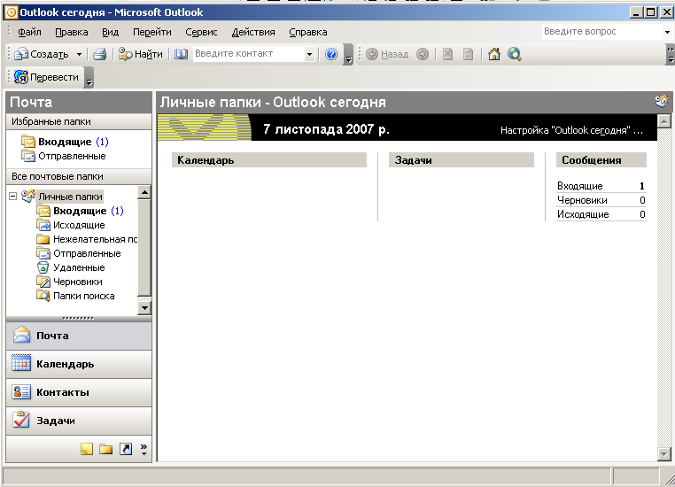
Пуск  Програми  Microsoft Office Outlook Express
Складові вікна:
1.

2.
3.
4.

5.
6.
7.
8.

Завдання.
- Запустити програму Outlook Express
- Відкрий папку «Вхідні» і перевір чи є нові листи.
- Вибери команду «Створити», щоб написати нового листа.
- Введи адресу одержувача листа: school5@mkc.net.ua
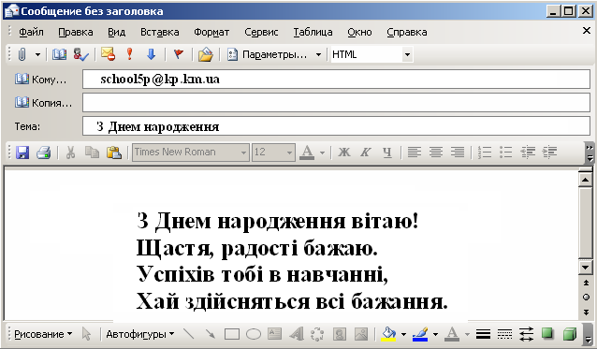
- Введи тему повідомлення: З Днем народження
- Введи текст повідомлення:
- Відправ листа.

Урок 65. Тематична атестація.
Питання до тематичної атестації.

- Що таке Internet?
- Які послуги (служби) надає Internet?
- Що таке електронна пошта?
- Які є програми підтримки електронної пошти?
- Чому вхід у поштові системи захищають паролем?
- Що таке електронна адреса?
- Які основні функції програми підтримки електронної пошти?
- Як відправити електронного листа?
- Як долучити файл до електронного листа?

- Якою командою відсилають електронний лист?
- Що таке FТР - технологія?
- Як розшифровуються WWW?
- Що таке WWW?
- Яке призначення браузерів?

- Які є програми для пошуку інформації в WWW?

- Як користуватися браузером?

- Що таке системи пошуку (пошукові сервери)?

- Які ти знаєш пошукові системи?

- Що таке гіпертекст?

- Що таке гіпертекстове посилання?

Для нотаток

Для нотаток

Для нотаток

Для нотаток

Список використаної літератури

- Інформатика. Програми для загальноосвітніх навчальних закладів. - Запоріжжя: Прем'єр, 2003. – 304с.
- Шестопалов Є.А. Word'97&2000 для початківця. Посібник "Основи інформатики та обчислювальної техніки,", Книга 5. Шепетівка: Аспект, 2001-96с.
- Шестопалов Є.А. Excel'97 для початківця. Посібник "Основи інформатики та обчислювальної техніки", Книга 6. 2003-102с.
- Шестопалов Є.А.Інформатика. Короткий курс. У 2-х частинах (навчальний посібник), Шепетівка: Аспект, 2005
- Морзе Н.В. Методика навчання інформатики. Навч.посіб.: У 3 ч. / За ред.. акад.. М.І. Жалдака. – К.: Навчальна книга, 2004. - Ч.1. Загальна методика навчання інформатики. – 256 с.
- Морзе Н.В. Методика навчання інформатики. Навч.посіб.: У 3 ч. / За ред.. акад.. М.І. Жалдака. – К.: Навчальна книга, 2004. - Ч.2. Методика навчання інформаційних технологій. – 288 с.

